Actividad práctica

PONDERACIÓN: 0.45 pts
Tiempo estimado: 30 min
Universidad San Carlos de Guatemala
Facultad de Ingeniería.
Escuela de Ingeniería en Ciencias y Sistemas

MARCO FORMATIVO

Valores
Nombre del valor | ¿Cómo se aplica en tu laboratorio?
Solución de conflictos | Al poder solucionar los problemas que se puedan generar al realizar las configuraciones de los dispositivos.

Competencia(s)

Tipo de Competencia
Competencia General | El estudiante será capaz de diseñar, implementar y evaluar redes de computadoras a nivel de las capas física, de enlace de datos y de red del modelo OSI aplicando conocimientos de cableado estructurado, direccionamiento IP, segmentación con VLANs y enrutamiento, para garantizar la conectividad, el rendimiento y la solución de problemas en entornos profesionales.
Competencia Específica | El estudiante será capaz de implementar y verificar segmentación y redundancia en redes mediante la configuración de VLANs, VTP, STP y EtherChannel en switches Cisco, garantizando conectividad estable y evitando bucles en la topología.

Objetivo SMART

SMART | Definición | Objetivo redactado
Específico (¿Qué?) | El objetivo es concreto y tangible. | Los estudiantes serán capaces de aplicar los protocolos VTP y STP, así como su entendimiento.
Medible (¿Cuánto?) | El objetivo tiene una medida objetiva de éxito. | Lograr al menos un 80% de aciertos en la aplicación de normas y estándares.
Alcanzable (¿Cómo?) | El objetivo debe ser posible con los recursos disponibles. | Utilizando únicamente las herramientas de laboratorio disponibles en clase.
Realista (¿Para qué?) | El objetivo contribuye a metas más amplias. | Con habilidades prácticas que fortalezcan la formación en configuración y segmentación de redes, para cursos más avanzados en redes y seguridad.
A Tiempo (¿Cuándo?) | El objetivo tiene fecha límite o mejor aún un cronograma de hitos de progreso | Cumplir este aprendizaje en un plazo máximo de 1 semana.

Actividad a desarrollar

Herramientas
Instalador de Cisco Packet Tracer.
https://legacy.netacad.com/portal/resources/packet-tracer

Material de Apoyo
Aquí se puede colocar el repositorio en donde se trabaje el ejemplo.

Descripción de la actividad
La facultad de Ingeniería le solicita que realice una simulación de la siguiente topología:
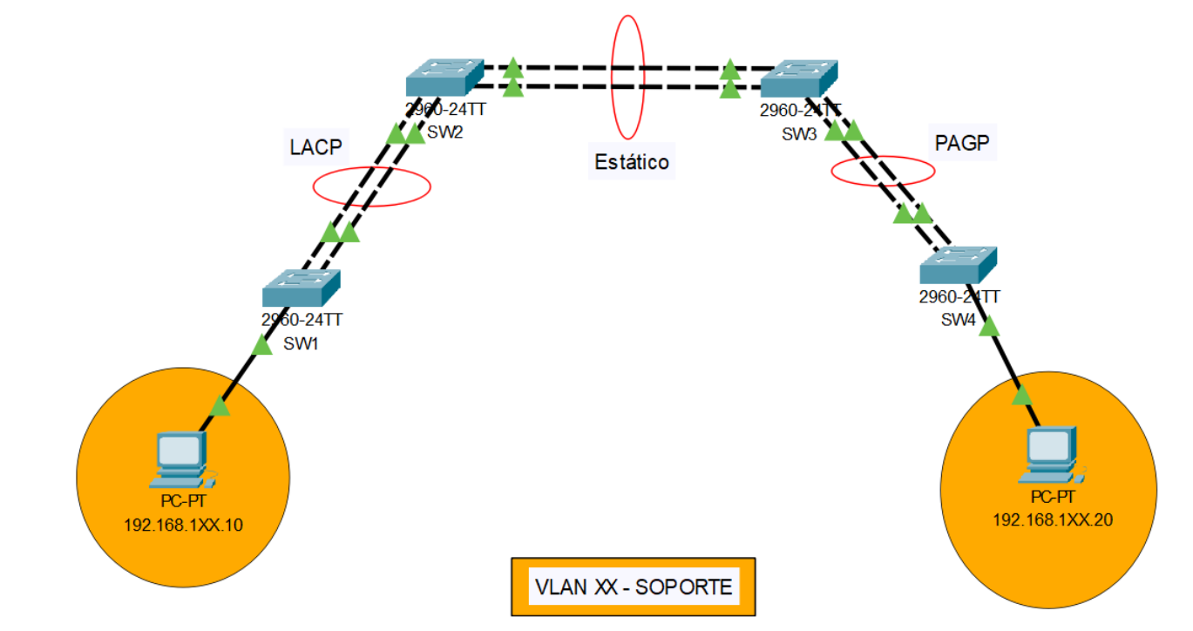
- Para asignar direcciones IP a cada PC y la VLAN, se debe reemplazar XX por los dos últimos dígitos del carnet de cada estudiante.
- Realizar la configuración de port-channel de la siguiente manera:
  - Entre SW1 y SW2 en modo dinámico LACP.
  - Entre SW2 y SW3 en modo estático.
  - Entre SW3 y SW4 en modo dinámico PAGP.
- Realizar las configuraciones en modo troncal y en modo acceso a las interfaces port-channel o interfaces del switch según sea necesario.
- Realizar las siguientes capturas:
  - Captura del comando “show vlan brief” ejecutado en cada switch (4 total).
  - Captura del comando “show etherchannel summary” para verificar la configuración del port-channel en cada switch (4 total)
  - Captura realizando un ping exitoso desde el command prompt de la PC (se debe de mostrar la configuración de IP con el comando “ipconfig” y luego realizando el ping hacia la otra máquina de la misma VLAN)

Material de apoyo (referencias)
https://www.netacad.com/es/courses/getting-started-cisco-packet-tracer?courseLang=es-XL

Rúbrica de Calificación

Requisitos para optar a la calificación
* La actividad debe realizarse y ser entregada durante el periodo de clase.

Detalle de la Calificación

Criterio | Descripción | Puntos Máximos
Topologías | Correctas capturas de las topologías (la segunda ya aplicando Etherchannel) | 5
Script | Script utilizado en los switches de la topología 1 | 5
Capturas | Correctas capturas respetando orden en la entrega de la topología 1 | 10
Análisis PVST | Correcto análisis sobre el funcionamiento del modo PVST | 20
Análisis Rapid PVST | Correcto análisis sobre el funcionamiento del modo Rapid PVST | 20
VLANs | Correctas capturas (4) mostrando las VLANs de la topología 2 | 20
Etherchannel | Correctas capturas (4) mostrando las configuraciones de Etherchannel | 20

